PROČITAJ TEKST, ODGOVORI NA PITANJA I NADOPUNI REČENICE!

JABUKE

Ujak Slavko bere jabuke. Pomažu mu djeca. Jabuke padaju na zemlju. Maša čeka jabuku. Saša diže jabuku sa zemlje. Šime drži jabuku. Eva jede zrelu jabuku. Jabuke su crvene i žute.
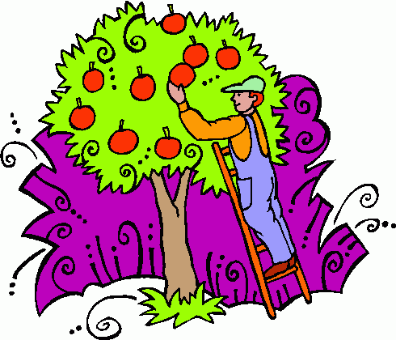

1. Što radi ujak Slavko?
2. Tko pomaže ujaku Slavku?
3. Gdje padaju jabuke?
4. Što radi Maša?
5. Gdje je Sašina jabuka?
6. Što Šime drži?
7. Što radi Eva?
8. Kakve su jabuke?

1. __________________ bere jabuke.
2. ______________ su crvene i ____________ .
3. Jede ih _______________ .
4. Ujaku Slavku ____________ i djeca.
5. Jabuke padaju na ______________ .
6. ________ drži ___________ .
7. Eva jede __________ jabuku.

